6. Jaderné reakce

Jadernou reakcí se rozumí binukleární proces přeměny jádra.

X + x Y + y
terčové jádro jaderný projektil vznikající jádro menší částice
(lehké jádro, nukleony, foton)

${}_{7}^{\text{14}}{}N+{}_{2}^{4}{}\text{He}(α)→{}_{8}^{\text{17}}{}O+{}_{1}^{1}{}H(p)$ 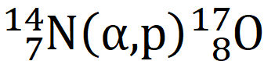

Zkrácený zápis jaderných reakcí umožňuje snadné členění reakcí na reakce typu: (α,p); (α,n); (n,γ); (d,p), aj.

Platí zákony zachování :

nábojového, nukleonového, protonového čísla
energie
hybnosti

Energetika jaderných reakcí

exoergické (energie se uvolňuje, samovolné rozpady)

Reakce

endoergické (energie se musí dodat – zpravidla ve formě kinetické energie jaderného projektilu)
Rozhodující pro určení energie procesu je porovnání klidových hmotností částic před reakcí a po ní:

Q = -931,5 Δm (v MeV)

(energie 931,5 MeV je ekvivalentní hmotnostní jednotce)

Reakce proběhne, jestliže má projektil tzv. prahovou energii –
(její velikost lze odvodit ze zákona zachování hybnosti)

- výtěžek jaderné reakce při prahové energii projektilu je malý

- prakticky se reakce provádí s jaderným projektilem o vyšší energii, než je energie prahová

- výtěžek jaderné reakce je funkcí energie jaderného projektilu (excitační funkce)

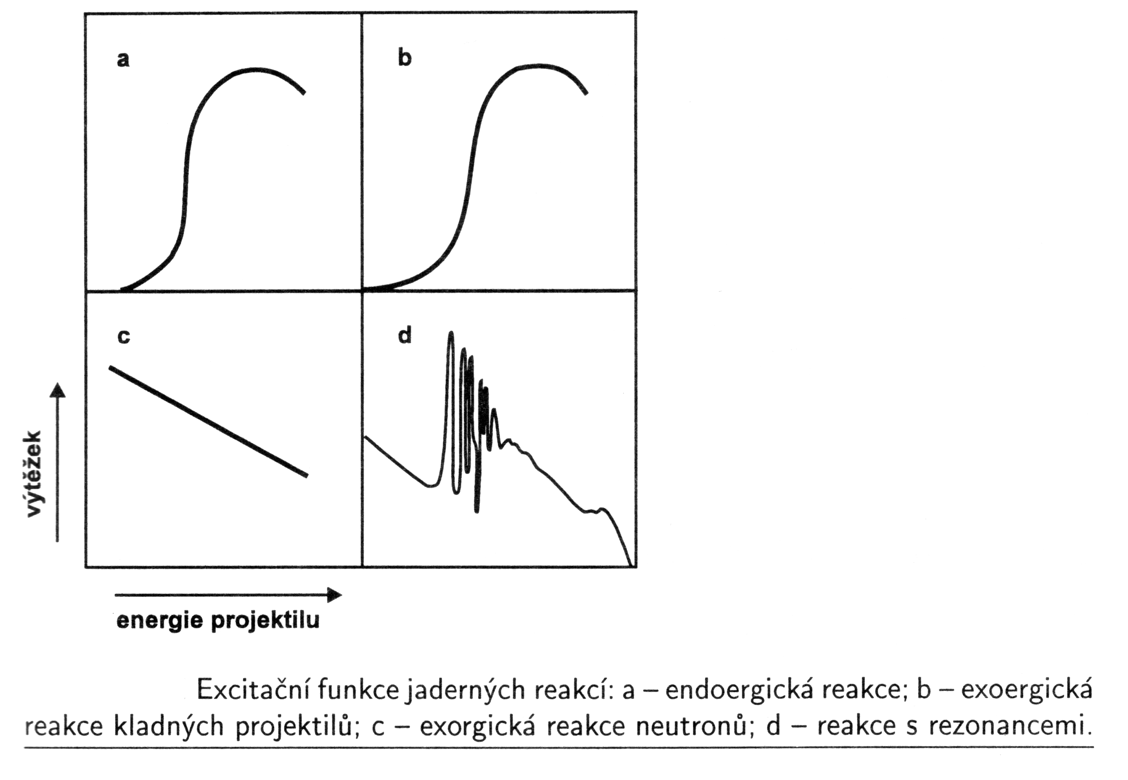

- exoergické reakce nemívají prahovou energii

- u kladných projektilů je však nutná jistá kinetická energie, aby se překonalo coulombická bariéra

- exoergické reakce neutronů probíhají s největším výtěžkem při nulové kinetické energii neutronů

- někdy se pravděpodobnost reakce zvyšuje – rezonance (odpovídá např. energetickým hladinám nukleonů apod.)

Charakteristiky jaderných reakcí

Okamžitá rychlost jaderné reakce = časová změna (přírůstek) počtu atomů vznikajícího nuklidu (N*)

$$R=\frac{\text{dN}∗}{\text{dt}}\text{σφ}N$$

ϕ - tok částic (počet projektilů dopadajících na plošnou
jednotku terče za časovou jednotku

N - počet terčových jader

σ - účinný průřez [m²], stará jednotka 1 Barn = 10⁻²⁸ m²
-vyjadřuje pravděpodobnost zásahu terč. jádra, zpravidla se liší svou hodnotou od geometrického průřezu

Závisí:
- na energii projektilu,
- na typu jaderné reakce
- na excitační funkci
Reakce | σ (m²) | Pozn.
¹⁰B(n,α)⁷Li | 3,8.10⁻²⁵ | pomalé neutrony
²³⁸U(n,γ)²³⁹U | 2,7.10⁻²⁸ | pomalé neutrony
²⁴⁹Cf(¹⁵N,4n)²⁶⁰Rf | 3.10⁻³³ | vliv coulombické bariéry

Výtěžek jaderné reakce B = poměr počtu vznikajících atomů k počtu projektilů dopadajících na terč (plocha terče je S)

$$B=\frac{\text{dN}∗}{\text{dt}}⋅\frac{1}{φS}=\frac{σN}{S}$$

- velké výtěžky jsou typické pro exoergické reakce pomalých neutronů

- výtěžek reakce se zpravidla vyjadřuje aktivitou vzniklého radionuklidu

Kinetika jaderné reakce = závislost počtu atomů vzniklých jadernou reakcí ozařováním (N*) na době ozařování, R je „rychlostní“ konstanta

N* = Rt = σφNt

Vzniká-li radioaktivní nuklid, dochází během ozařování k jeho rozpadu
$$\frac{\text{dN}∗}{\text{dt}}=R−λN∗$$

$N∗\frac{R}{λ}((1−e^{−λt})$$A=R(1−e^{−λt})$

- aktivita vznikajícího nuklidu roste zpočátku poměrně rychle
- během delšího ozařování člen $(1−e^{−λt})$ 1 a aktivita limituje ke konstantní hodnotě – nasycená aktivita A_{s}
(obdoba trvalé radioaktivní rovnováhy)

A_{s}=σφN

- delším ozařováním nelze získat delší aktivitu

- A_{s} je dána typem ozařovacího zařízení, terčem, druhem projektilu a jeho energií

- pokud vzniká radionuklid s dlouhým poločasem rozpadu (tj. rychlost jeho přeměny je ve srovnání s rychlostí jeho vzniku malá), pak se soustava chová jakoby vznikal stabilní nuklid – delší ozařování se tedy projeví větším výtěžkem

Průběh jaderné reakce

Složené jádro (vychází z kapkového modelu jádra)

Vzniká při pohlcení jaderného projektilu terčovým jádrem

$${}_{7}^{\text{14}}{}N+{}_{2}^{4}{}\text{He}→[{}_{9}^{\text{18}}{}F_{s}^{\text{excit}}]$$

- excitační energie pochází z kinetické energie projektilu a z vazebné energie, která se uvolní při zachycení projektilu

- tato energie se rovnoměrně rozdělí mezi nukleony

- energie nukleonů se při vzájemných srážkách neustále přerozděluje

- může se stát, že některý nukleon získá takovou energii, která mu umožní opustit složené jádro ⇒ nastává druhá fáze procesu (rozpad složeného jádra)

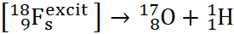

- excitační energie složeného jádra se zmenší o vazebnou a kinetickou energii emitované částice

- je-li excitační energie složeného jádra značná, může se uvolnit i více nukleonů

reakce typu (α, pn), (n,2n), (těžký ion, 4n)

- nadbytečná energie, která již nestačí k emisi nukleonu, se vyzáří jako fotony γ-záření (jediný způsob deexcitace u nízkých excitačních energií … reakce typu (n, γ)

- doba života složeného jádra je 10⁻¹⁶ - 10⁻¹⁴ s – doba dostatečná k přerozdělení energie
- osud složeného jádra nezávisí na jeho vznik a při rozpadu složeného jádra mohou vznikat různé produkty
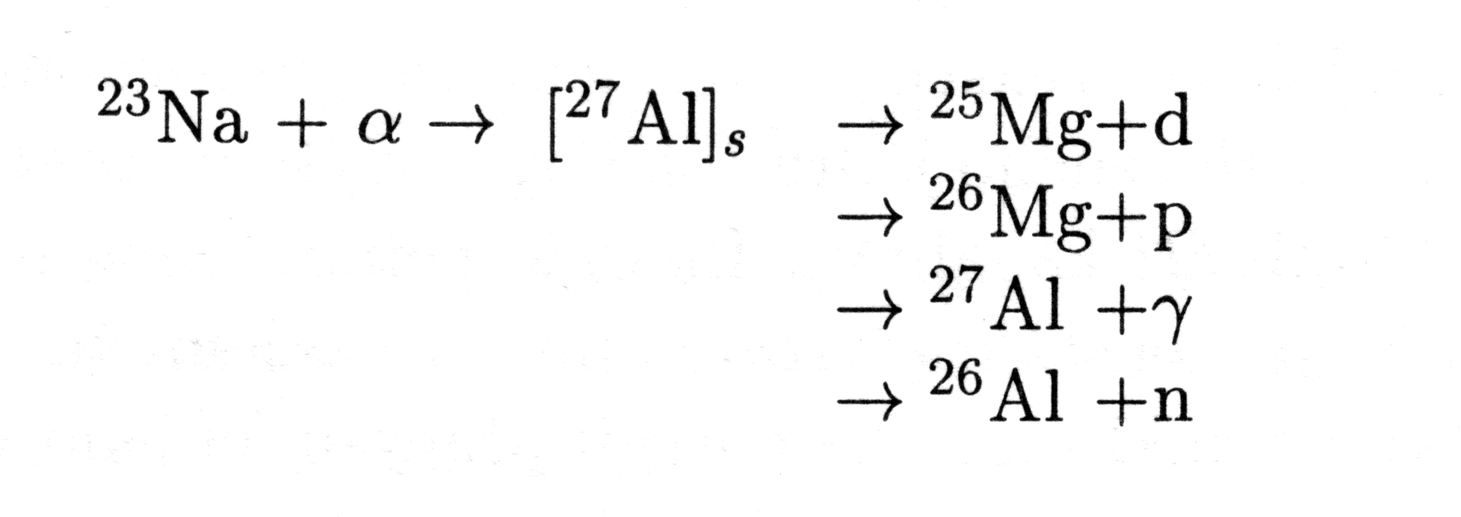

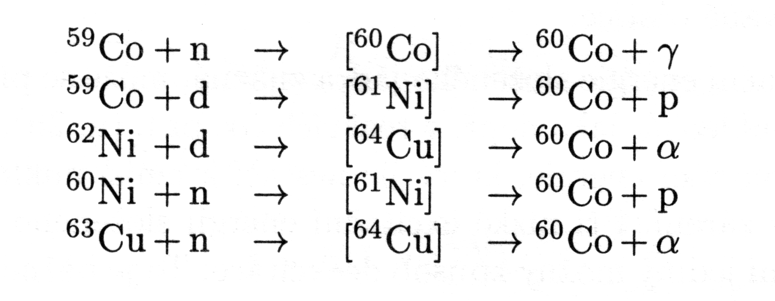
- různými reakcemi může vznikat tentýž nuklid

